**Экологическая игра «Времена года»**

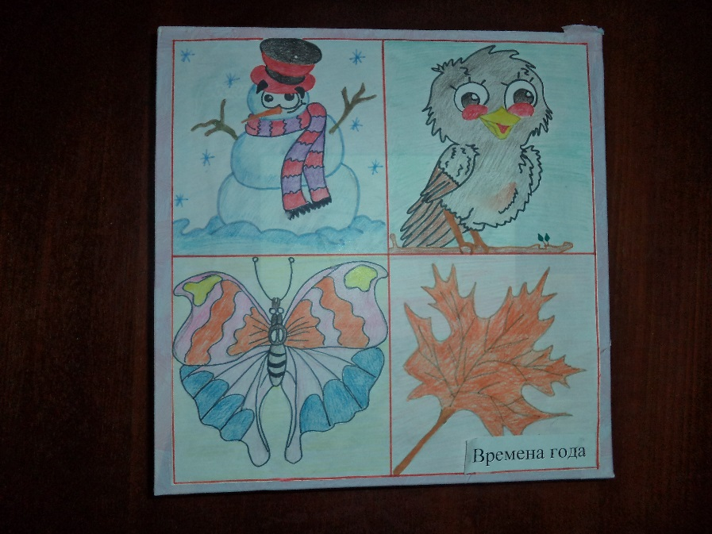

**Цель:**

* Формировать знания детей о временах года;
* Дать знания о том, что растет на деревьях в разные времена года;
* Развивать мелкую моторику рук детей.

**Задачи:**

1. **Образовательные:**

* Обогащать словарный запас;
* Обобщить и закрепить знания детей о временах года;
* Учить воспринимать красоту природы;
* Закреплять умение воспринимать образ каждого времени года в музыке.

1. **Развивающие:**

* Развивать наблюдательность, интерес к окружающей природе, активность, внимательность, умение рассуждать;
* Развивать эстетическое восприятие красоты природы;
* Развивать творческое воображение, смекалку, сообразительность, фантазию и логическое мышление.

1. **Воспитательные:**

* Воспитывать любовь к природе;
* Доставить детям радость и удовольствие от игры;

**Используемые методы:**

* Словесные: беседа, логические вопросы;
* Наглядные: деревья, снежинки, цветы, яблоки, листья.

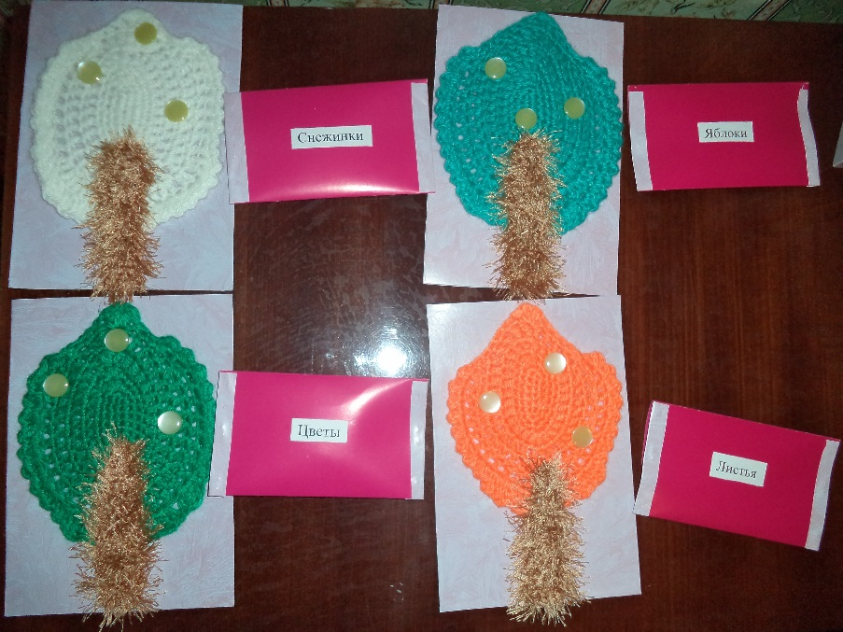В игре есть 4 дерева: белое – зима, бирюзовое – весна, зеленое – лето, оранжевое – осень. Для каждого времени года в конвертах лежит все, что нужно для каждого времени года – снежинки, цветы, яблоки, листья соответственно.

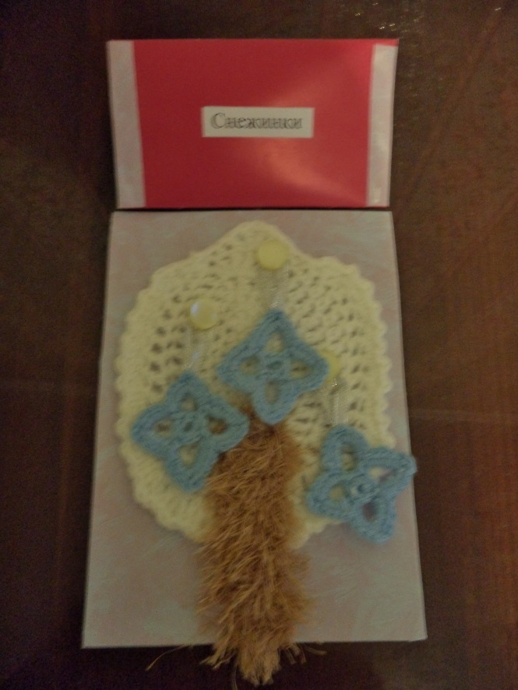 Зима – снежинки.

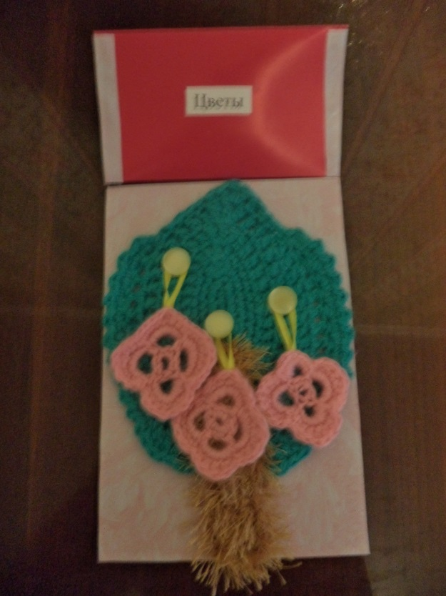 Весна – цветы.

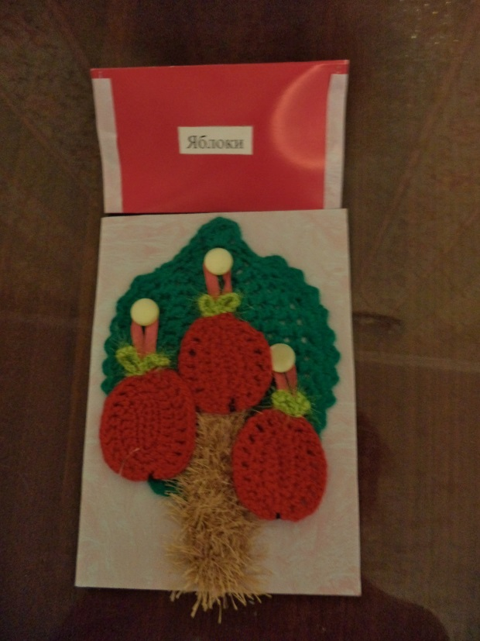 Лето – яблоки.

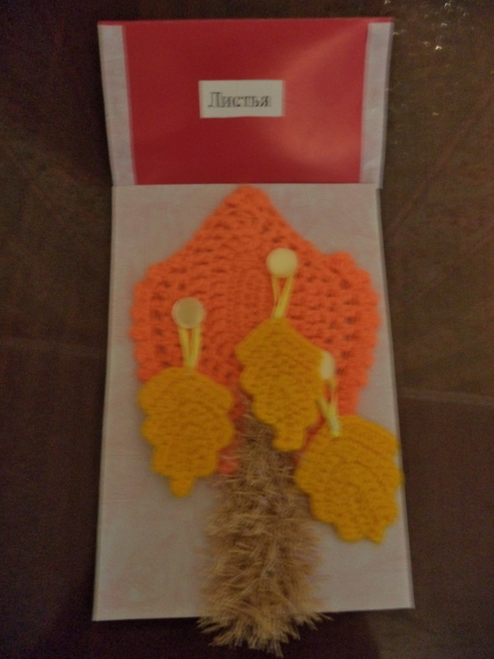 Осень – листья.

